**会计学院宿舍情况反馈（含照片）**

**宿舍号： 文泽园7#422**

**宿舍成员：王娇娇、李静茹、魏爱美、罗瑞、张雪**

**班级： 15级会计1班**

**班主任： 卢兆丰**

**日期： 2016/4/13**

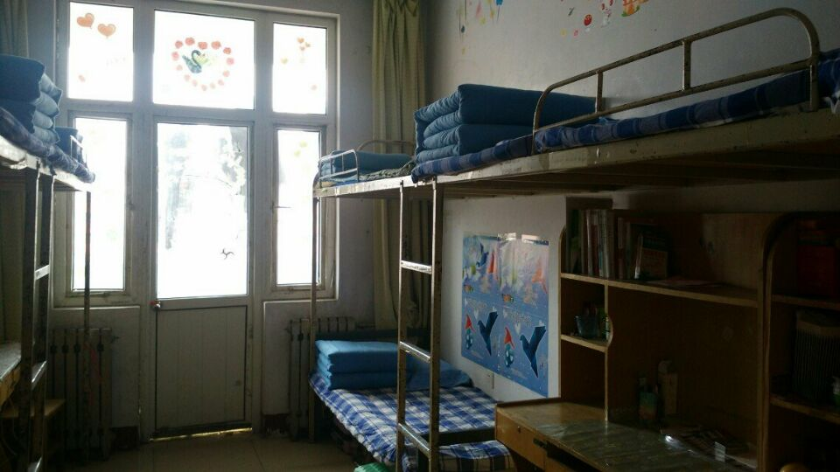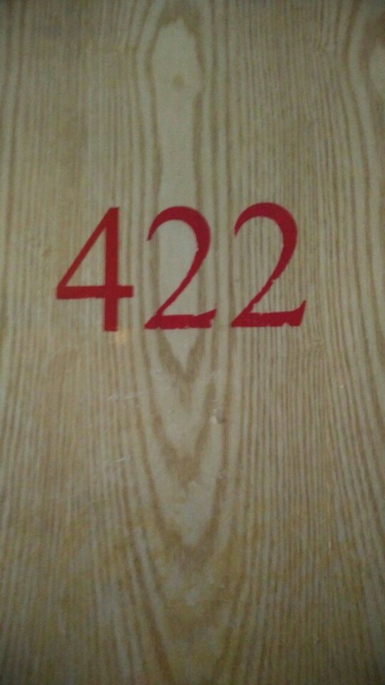

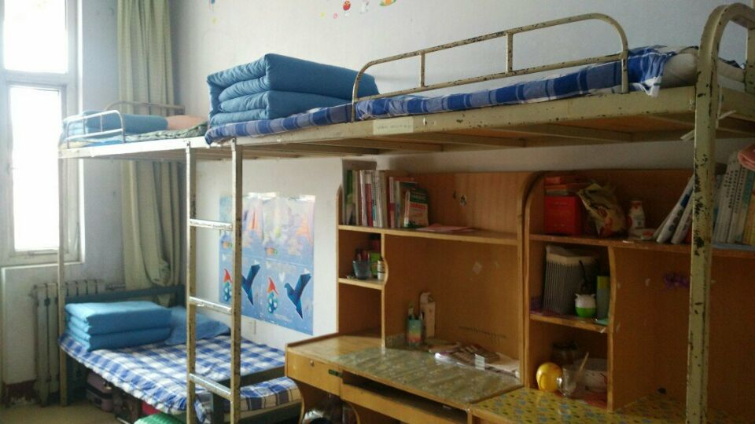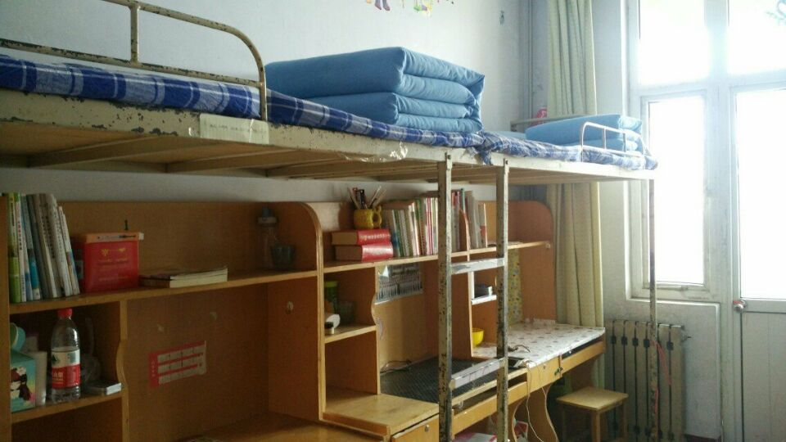

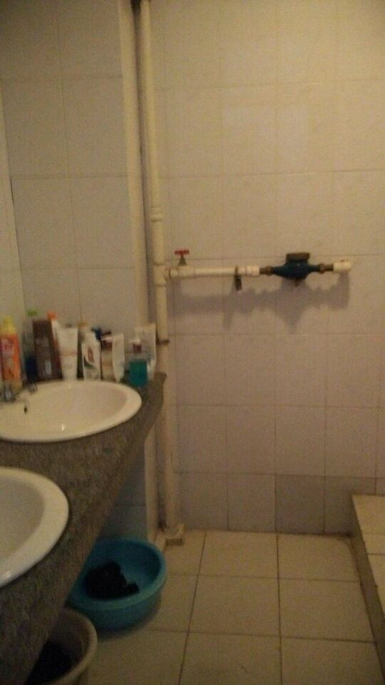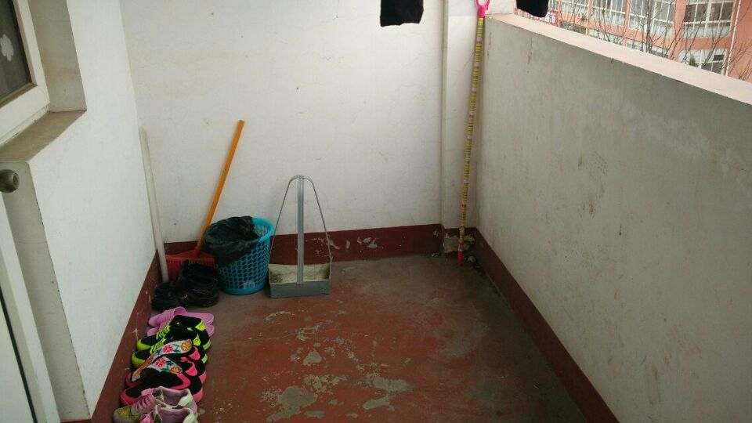

**会计学院宿舍情况反馈（含照片）**

**宿舍号： 文泽园7#508**

**宿舍成员：段宇、李静、刘莹、刘巧梅、张凤歌**

**班级： 15级会计3班、15级会计4班**

**班主任： 逄志龙**

**日期： 2016/4/13**

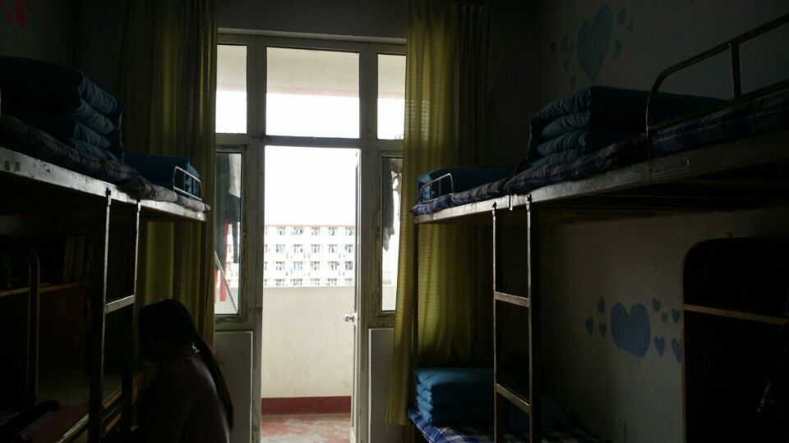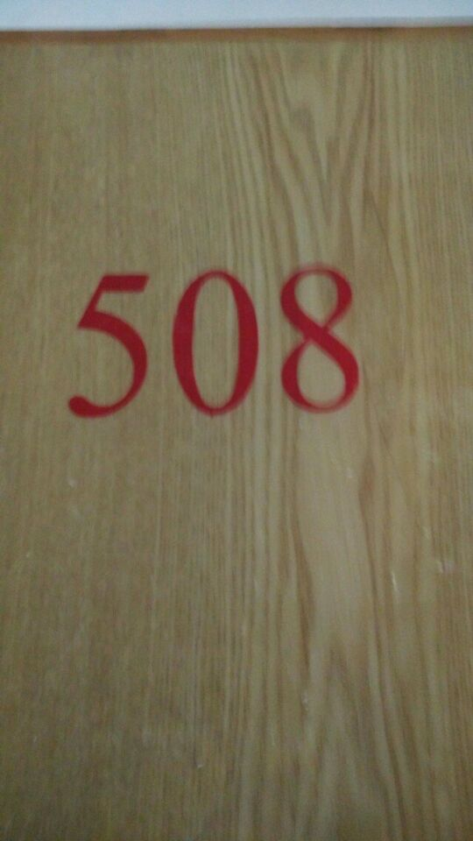

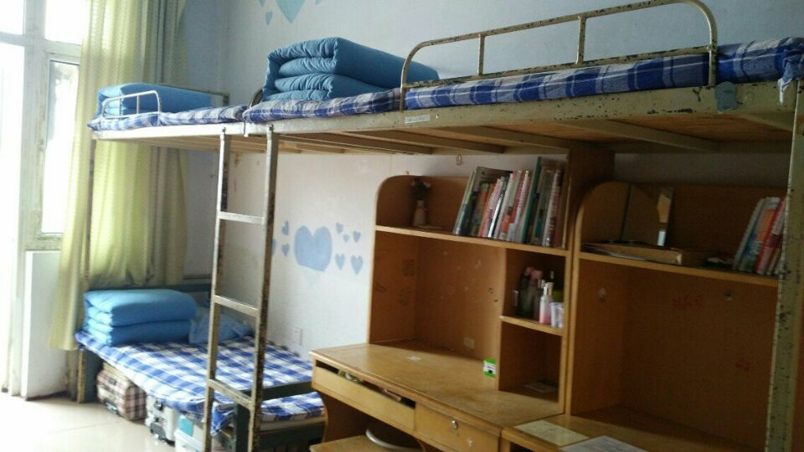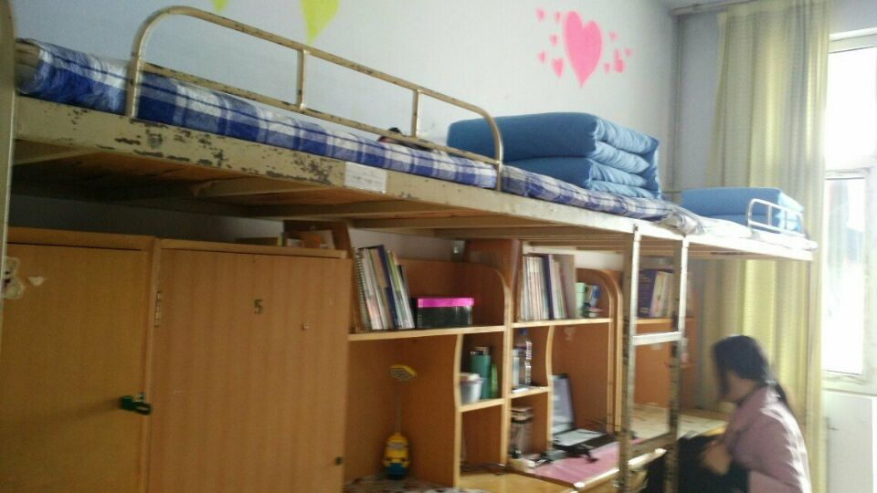

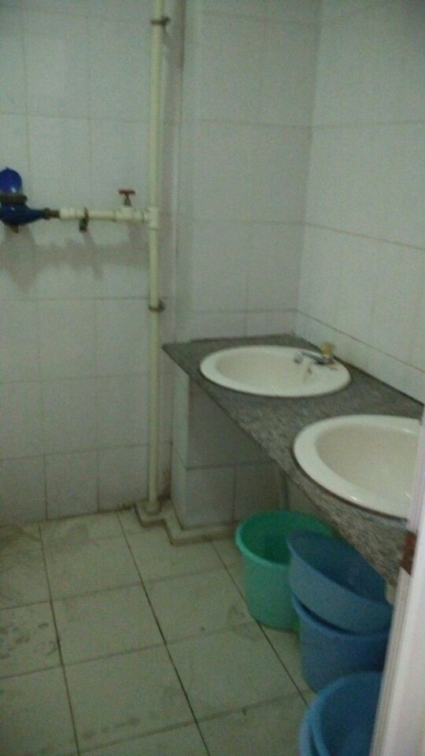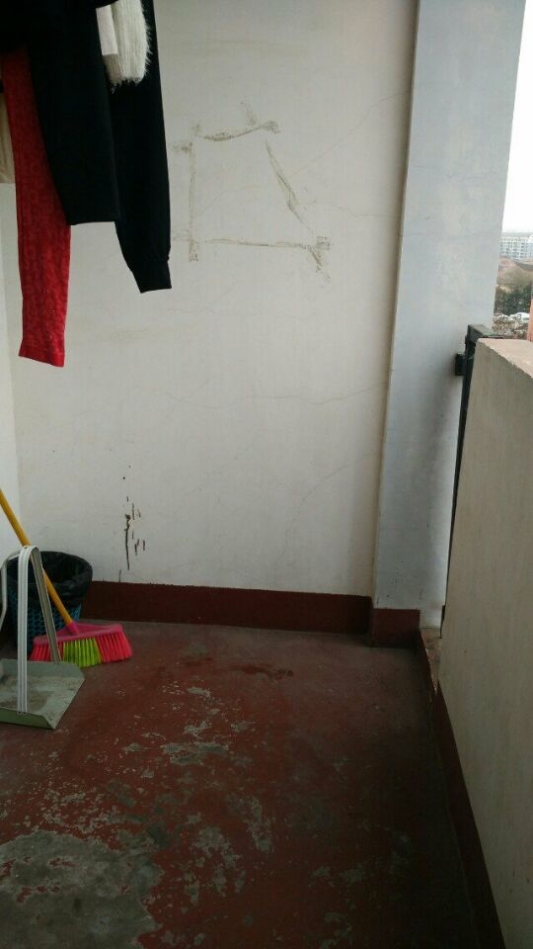

**会计学院宿舍情况反馈（含照片）**

**宿舍号： 文泽园8#414**

**宿舍成员：王俊颖、苟宏玲、盖玉超、刘洋、徐荣、史新芳**

**班级： 15级会电3班**

**班主任： 王勇超**

**日期： 2016/4/13**

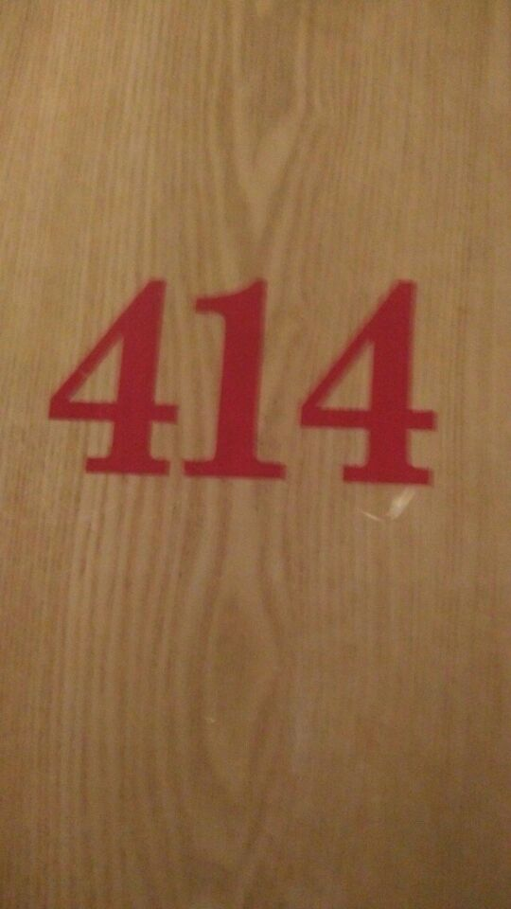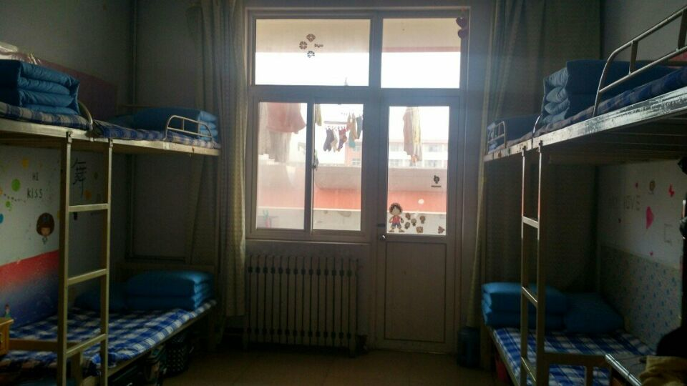

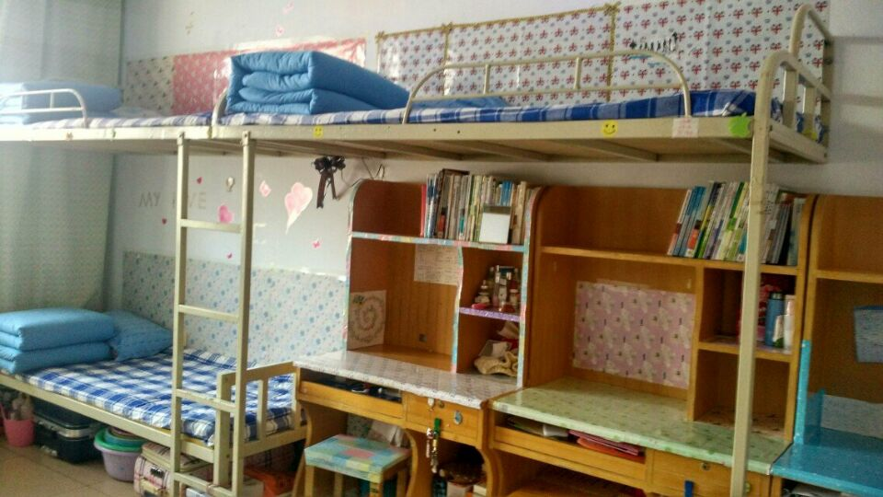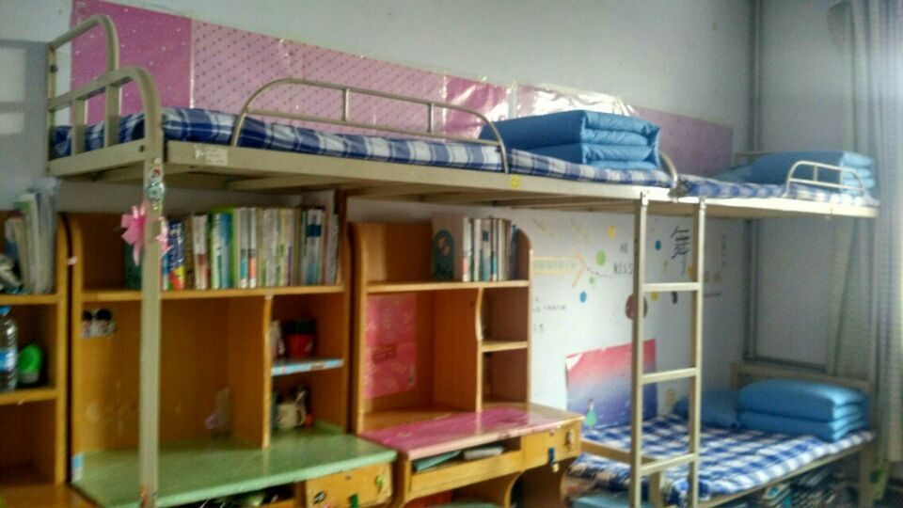

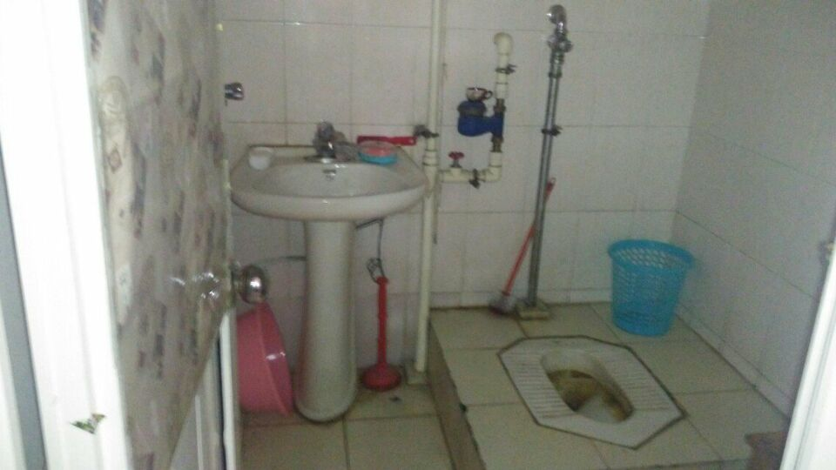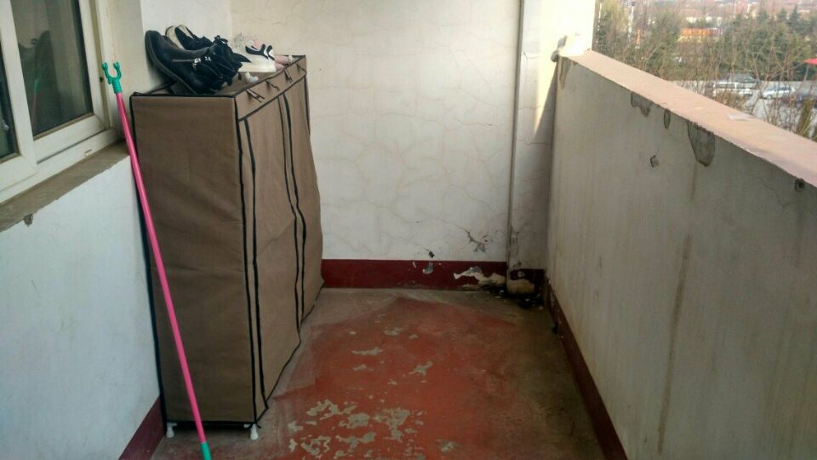

**会计学院宿舍情况反馈（含照片）**

**宿舍号： 文泽园8#419**

**宿舍成员：张梦瑶、田慧、张安琪、胡志颖、都丽萍、孔垂玉**

**班级： 15级会电4班**

**班主任： 王勇超**

**日期： 2016/4/13**

